2023-2024学年第一学期专业选修课补选课通知

各学院、全校本科生：
2023-2024学年第一学期的专业选修课第一轮网上选课已结束，请各位本科生登录教务系统查询选课结果，准备本次（第二轮）补选课，现将有关事项告知如下：
注意：选定课程不可与已经修读过的或将来要修读的任何课程重复，如有重复则不计学分。
如密码忘记，可在登录界面点“忘记密码了？”重新设置密码，或至所在学院教学秘书办公室初始化。
请各学院通知到所属各班级。
选课程序：
1.选课方式：教务系统内进行（注意：选课浏览器必须使用新版谷歌，火狐，safari）。
2.选课时间：4月27日9:30－4月28日16:30，每位同学须在此时间段内完成补选课。
3.登录网址：
外网：http://jwxt.zjgsu.edu.cn/jwglxt
内网：http://10.11.138.20/jwglxt

4.选课操作说明：
第一步：登录系统。系统登录账号为学号。
第二步：在菜单“选课”下选择“课程预选”，进入课程预选，具体界面见图1、图2：
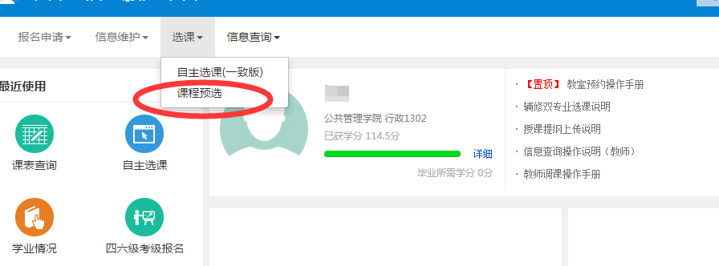
图1
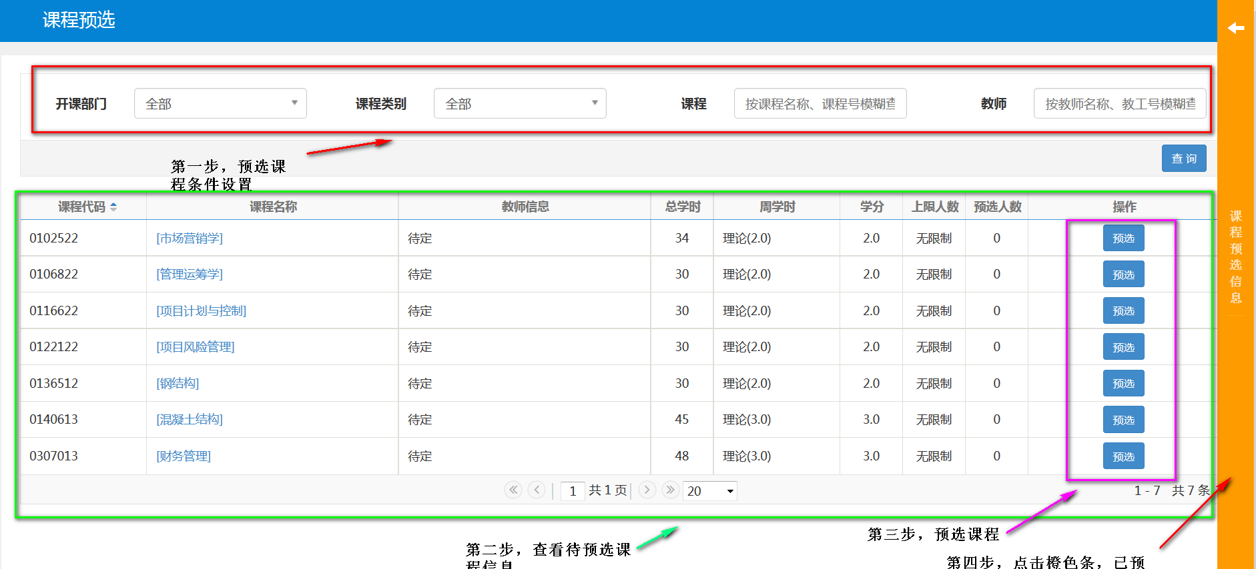
图2

第三步：预选课程。在图2中，如预选课程较多，可以在预选条件区设置查询条件进行课程查询，然后在对应课程的最后操作列进行预选课程。预选课程后见图3：

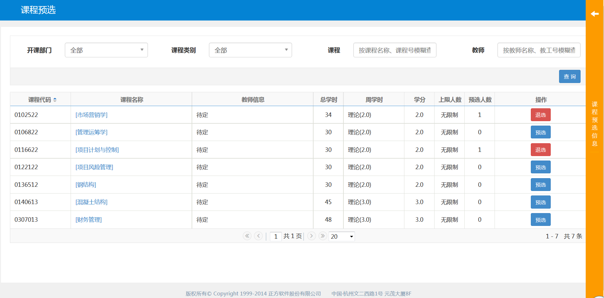
图3

第四步：预选课程查看。点击图3最右边的橙色条，系统出现图4，查看已预选的课程。
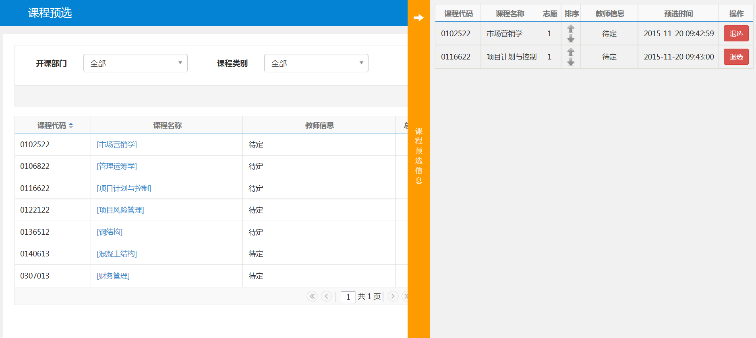
图4
如果要退选已预选的课程，点击“退选”按钮，系统会弹出对话框进行确认，如图5
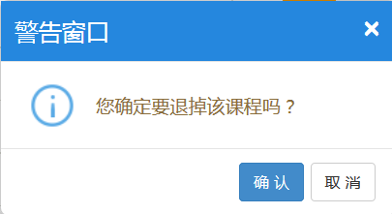
图5
5、本次补选为专业选修课的最后一次选课。日期截止后将不接受补退课处理。

6、选课过程中如有不明之处，可咨询本学院教学秘书，联系方式见下图：

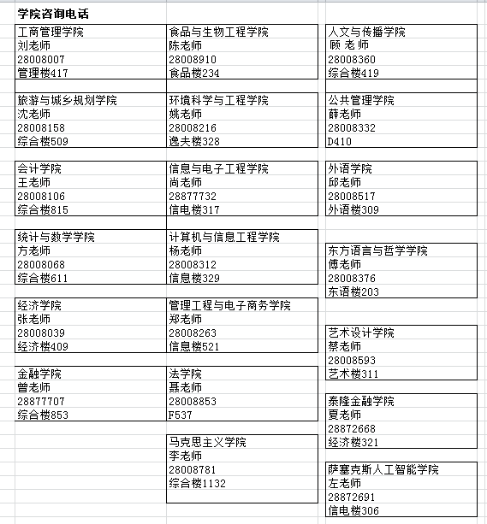
教务处
2022年4月25日

